INDICAÇÃO Nº 01405/2013

Sugere ao Poder Executivo Municipal notificar proprietário para que realize a limpeza e roçagem de mato, em um terreno na esquina das Ruas Colina e Joanópolis, no bairro Jardim Adélia.

Excelentíssimo Senhor Prefeito Municipal,

Nos termos do Art. 108 do Regimento Interno desta Casa de Leis, dirijo-me a Vossa Excelência para sugerir que, por intermédio do Setor competente, seja notificado o proprietário para que realize a limpeza e roçagem de mato, em um terreno na esquina das Ruas Colina e Joanópolis, no bairro Jardim Adélia.

**Justificativa:**

Conforme visita realizada “*in loco*”, este vereador pôde constatar que há grande quantidade de lixo e mato alto, fato este que prejudica a população, pois colabora para o surgimento de insetos e animais peçonhentos, além de impedir a passagem pela calçada.

Plenário “Dr. Tancredo Neves”, em 06 de março de 2.013.

**Ademir da Silva**

-vereador-

INDICAÇÃO Nº 1405/2013- pg. 02/02

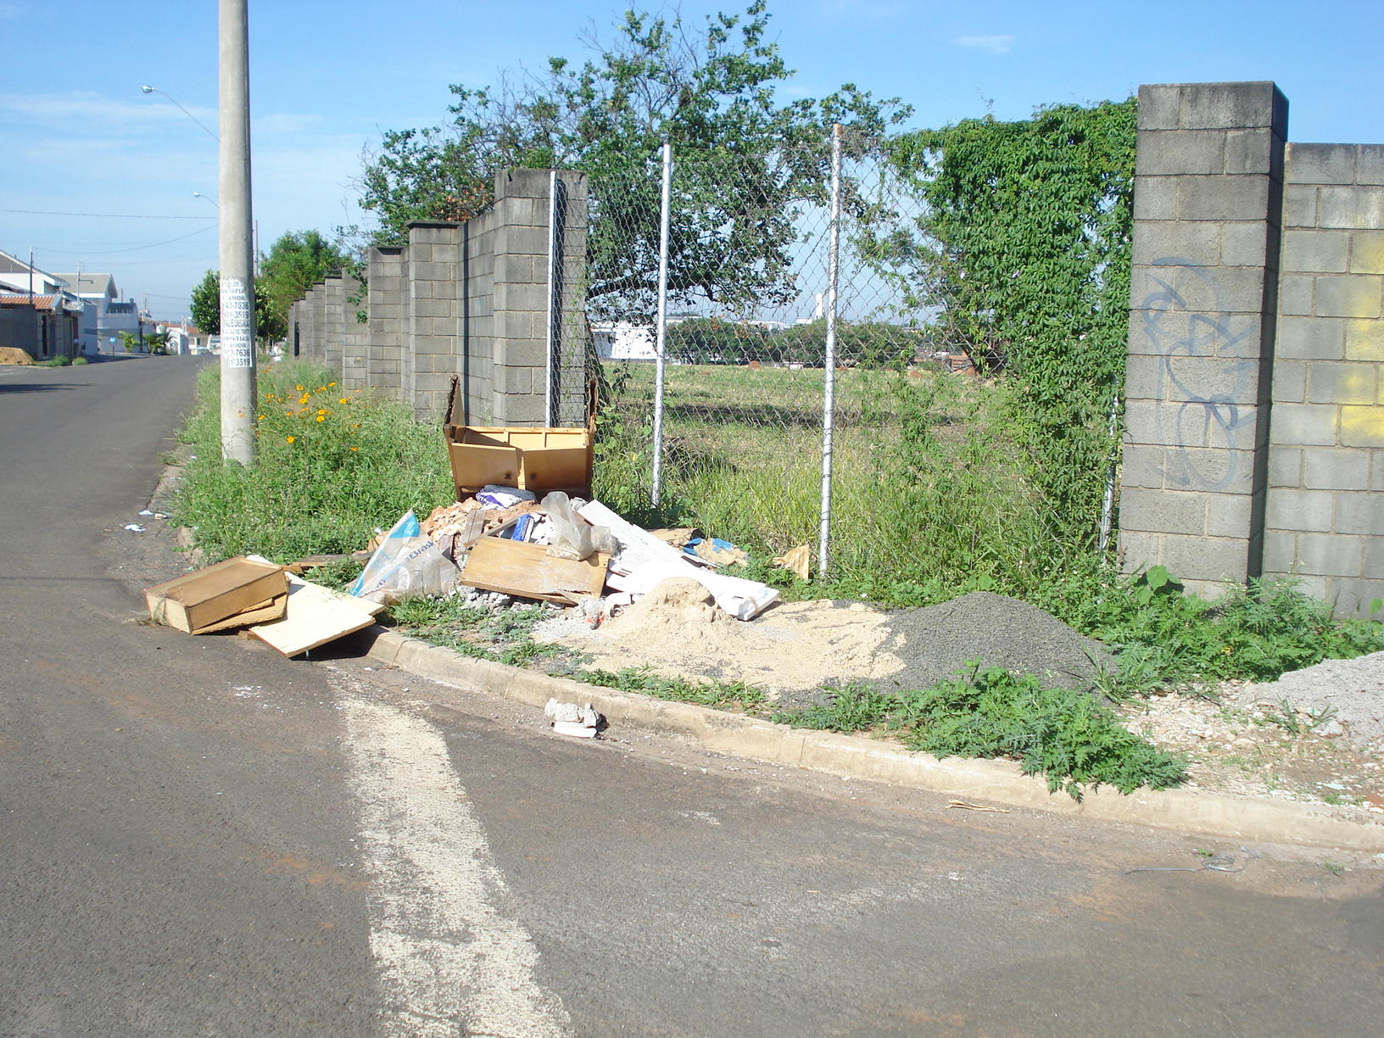

Área que necessita de limpeza e roçagem de mato.

**Ademir da Silva**

-vereador-